**Консультация для родителей «Пальчиковые игры- эффективный способ развития речи детей»**

Подготовила воспитатель: Жданова А.В.

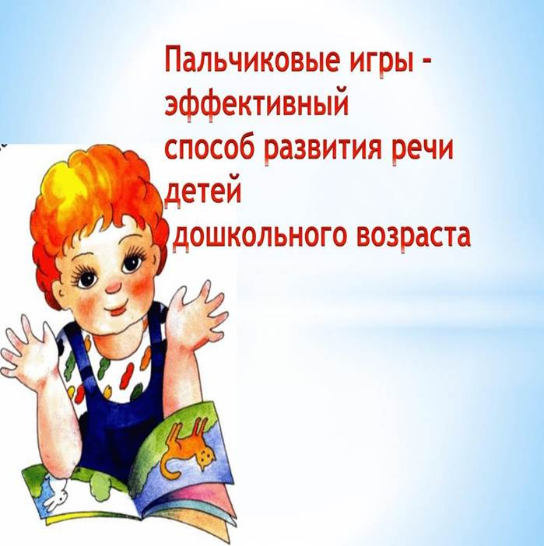

Пальчиковая гимнастика в стихах и пальчиковые игры не только влияют на развитие речи, но прелесть их еще и в том, что они мгновенно переключают внимание малыша с капризов или нервозности на телесные ощущения – и успокаивают. Это прекрасное занятие, когда ребенка больше нечем занять (например, в дороге или в очереди).

Специалисты утверждали, что игры с участием рук и пальцев типа нашей

«Сороки-белобоки» помогают найти гармонию в тандеме тело - разум,

поддерживают мозговые системы в превосходном состоянии. На основе

подобных рассуждений японский врач Намикоси Токудзиро создал

оздоравливающую методику воздействия на руки. Он утверждал, что пальцы

наделены большим количеством рецепторов, посылающих импульсы в

центральную нервную систему человека. На кистях рук расположено множество аккапунктурных точек, массируя которые можно воздействовать на внутренние органы, рефлекторно с ними связанные. По насыщенности аккапунктурными зонами кисть не уступает уху и стопе. Так, например, массаж большого пальца повышает функциональную активность головного мозга; указательного -положительно воздействует на состояние желудка, среднего - на кишечник, безымянного - на печень и почки, мизинца - на сердце. А если пальчиковую гимнастику еще и разнообразить ПАЛЬЧИКОВЫМ ТЕАТРОМ, то это подарит

вам много положительных эмоций!

Простые правила игры

1. Старайтесь, чтобы в игры вовлекались все пальчики (особенно безымянный и мизинчик – они самые ленивые).

2. Обязательно чередуйте три типа движений:

сжатие;

растяжение;

расслабление.

Как еще активизировать пальчики

1. Дайте газету, листы бумаги – пусть рвет (только следите, чтоб в рот не

отправлял эти «откуски»).

2. Нанижите на крепкую нитку крупные пуговицы – пусть перебирает.

3. Дайте деревянные бусы, счеты, пирамидки.

4. Нарисуйте на пластмассовых пробках мордочки, наденьте на пальцы. У вас

получится пальчиковый театр.

Заниматься пальчиковыми играми нужно с самого рождения. Играть с ребенком можно дома, в поликлинике, в очереди, на отдыхе. Ведь они не требуют особого реквизита. А еще один важный момент пальчиковых игр - дети быстро успокаиваются после стресса.  
  
Деткам нашей группы очень нравятся пальчиковые игры. Мы играем с ними в любую свободную минутку. Они знают много игр и с легкостью заучивают текст, сопровождающий игру. Вот некоторые из них. Попробуем? Тогда готовьтесь!  
  
**Пальчиковая гимнастика «Игрушки»**  
*Цель:* развитие мелкой моторики, координации движений пальцев рук.  
Я с игрушками играю: *(Руки перед собой, сжимаем-разжимаем пальцы обеих рук.)*  
Мячик я тебе бросаю, *(Протягиваем руки вперёд – «бросаем мяч».)*  
Пирамидку собираю, *(Прямые кисти ладонями вниз поочерёдно кладём друг на друга несколько раз.)*  
Грузовик везде катаю. *(Двигаем перед собой слегка раскрытой кистью правой руки – «катаем машинку».)*  
  
**Пальчиковая гимнастика «Грибы»**  
*Цель:* развитие мелкой моторики, координации движений пальцев рук.  
Красный-красный мухомор - *(Соединяем кончики пальцев – изображаем шляпу гриба.)*  
Белых крапинок узор. *(Одна рука – «шляпка гриба», указательным пальцем другой руки показываем «крапинки».)*  
Ты красивый, но не рвём! *(Погрозили пальчиком.)*  
И в корзинку не берём! *(Прямая ладонь от себя – отодвигающий жест.)*

**Пальчиковая гимнастика «Деревья»**  
*Цель:* развитие мелкой моторики, координации движений пальцев рук.  
Здравствуй, лес, *(Поднять обе руки ладонями к себе, широко расставить пальцы.)*  
Дремучий лес,  
Полный сказок и чудес!  
  
**Пальчиковая гимнастика «Овощи»**  
*Цель:* развитие мелкой моторики, координации движений пальцев рук.  
Я – зелёная капуста, *(Руки перед собой образуют круг.)*  
Без меня в кастрюле пусто. *(Наклонили голову – «заглядываем в кастрюлю».)*  
Листья снимете с меня, *(Разводим руки в стороны.)*  
И останусь только я!  
  
**Пальчиковая гимнастика «Фрукты»**  
*Цель:* развитие мелкой моторики, координации движений пальцев рук.  
Жёлтый-жёлтый наш лимон, *(Одноимённые пальцы соединяются подушечками – показываем лимон.)*  
Кислым соком брызжет он. *(Пальцы резко разводим в стороны.)*  
В чай его положим *(Соединяем большой, указательный и средний пальцы одной руки и «опускаем лимон в чай».)*  
Вместе с жёлтой кожей. *(Пальцы в том же положении, делаем вращательные движения – «помешиваем чай».)*  
  
**Пальчиковая гимнастика «Овощи - фрукты»**  
*Цель:* развитие мелкой моторики, координации движений пальцев рук.  
В огороде много гряд, *(Сжимают и разжимают пальцы.)*  
Тут и репа, и салат, *(Загибают пальцы поочерёдно.)*  
Тут и свёкла, и горох,  
А картофель разве плох?  
Наш зелёный огород *(Хлопают в ладоши.)*  
Нас прокормит целый год.  
  
**Пальчиковая гимнастика «Одежда»**  
*Цель:* развитие мелкой моторики, координации движений пальцев рук.  
Я надену сапоги, *(Показываем на ноги, туловище, голову.)*  
Курточку и шапку.  
И на руку каждую *(Одна рука выпрямленными пальцами вверх, другая – проводит по мизинцу и ребру ладони, показывая направление надевания перчаток.)*  
Натяну перчатку. *(Смена рук.)*  
  
**Пальчиковая гимнастика «Посуда»**  
*Цель:* развитие мелкой моторики, координации движений пальцев рук.  
Из тарелок, как один, *(Ладони вместе перед собой «тарелка».)*  
Суп мы ложками едим. *(Вращательные движения рукой с воображаемой ложкой.)*  
Вилкой кушаем котлеты, *(Указательный и средний пальцы выпрямлены, большой палец придерживает безымянный и мизинец – «держим вилку».)*  
Ножик режет нам омлеты. *(«Режем» прямой ладонью взад-вперёд.)*  
  
**Пальчиковая гимнастика «Продукты питания»**  
*Цель:* развитие мелкой моторики, координации движений пальцев рук.  
Муку в тесто замесили, *(Сжимают и разжимают пальцы.)*  
А из теста мы слепили *(Прихлопывают ладонями, «лепят».)*  
Пирожки и плюшки, *(Поочерёдно разгибают пальцы, начиная с мизинца.)*  
Сдобные ватрушки,  
Булочки и калачи – *(Обе ладони разворачивают вверх.)*  
Всё мы испечем в печи.  
Очень вкусно! *(Гладят животы.)*

**Список используемой литературы:**

1. [**https://infourok.ru/kartoteka-konsultacij-dlya-roditelej-vtoroj-mladshej-gruppy-5414453.html**](https://infourok.ru/kartoteka-konsultacij-dlya-roditelej-vtoroj-mladshej-gruppy-5414453.html)
2. **https://nsportal.ru/detskiy-sad/materialy-dlya-roditeley/2019/09/17/konsultatsiya-dlya-roditeley-palchikovye-igry-dlya**